

　　　　　　　　　　　　　　　　　　　　　　　　　　　　　　　　受講生募集!!

楽しみながら自分磨き始めませんか

**４月からの新講座体験**

**心を結ぶ俳句**

**NEW**

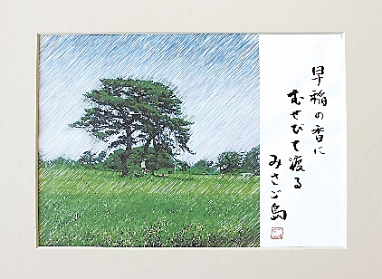

今、ブームの俳句。

基本から始めますので、

初めての方でも分かり

やすく句が作れます。

**☆３月１０日（木）13：00～15：00**

**☆**講師：今津　大天（「つちくれ」俳句会 主宰）

**☆**受講料 1,100円



**英語でZUMBA® KIDS**

**NEW**

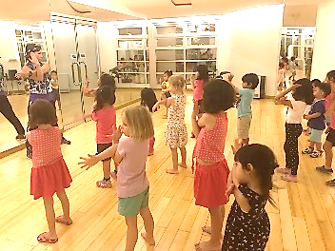

キッズ向けの英語ダンスフィットネスプログラムです。ダンス、英語が初めてのお子様も音楽に合わせて体を動かしてみましょう。

◆対象／年中～小学校３年生



**☆３月１４日（月）17：30～18：30**

**☆**講師：Yuki 宝来（Zumba®Kids、Kids Jrインストラクター）

**☆**受講料 550円

**茶道 表千家～立礼のおもてなし～**

**NEW**

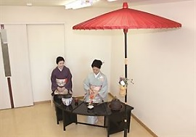

椅子とテーブルを用いたお点前でおもてなしの心を学びましょう。

**☆３月１５日（火）19：00～20：00**

**☆**講師：臼井　宗芳（表千家教授）

**☆**受講料 1,870円

**☆**水屋料 600円



**NEW**

**心も身体も踊るZUMBA®**

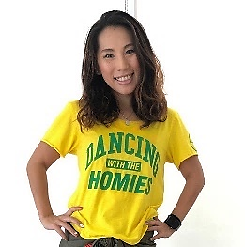

ラテン音楽や様々な音楽に簡単なステップを合わせます。初めての方でも大丈夫です。「楽しい」を一番に音楽に合わせて身体を動かしましょう。

**☆３月１７日（木）13：30～14：30**

**☆**講師：Yuki 宝来（Zumba®インストラクター）

**☆**受講料 無料

★入会金不要で受講できます。《要予約》

ホームページからもご予約できます。

<http://culture.gifu-np.co.jp/>

**NEW**

**風で描く**

**アルコールインクアート**

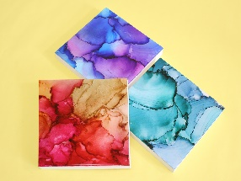

注目のアルコールインクアート。

特殊な紙にインクとアルコールを垂らして模様を作り作品にします。

**☆３月１２日（土）10：30～12：00**

**☆**講師：水谷　初美（JCPA協会認定講師）

**☆**受講料 1,100円　**☆**材料費 1,500円

**NEW**

**肩こり腰痛　楽らく体操**

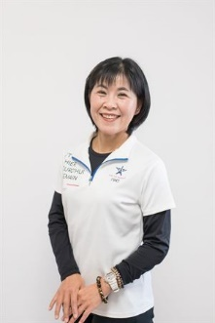

肩こり腰痛の改善に効果がある誰でもできる簡単な運動で、軽くなる感じを体感してみましょう。

**☆３月１5日（火）13：30～14：30**

**☆**講師：北川　由佳（おうち整体YUKA代表）

**☆**受講料1,100円

**ボディメイク＆ストレッチ**

**NEW**

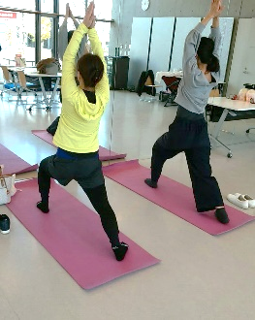

簡単なストレッチを覚えて見た目すっきりボディを目指しましょう。

**☆３月１６日（水）19：00～20：00**

**☆**講師：Yoko（フィットネスインストラクター）

**☆**受講料 1,100円

**NEW**

**朗読講座**

**基礎から学んで朗読力アップ**

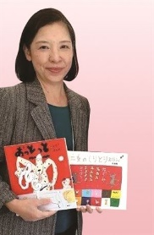

絵本、児童文学、現代小説、源氏物語など、物語の世界を朗読で楽しみましょう。

**☆３月２２日（火）10：30～12：00**

**☆**講師：河村　たか子（フリーアナウンサー）

**☆**受講料 1,100円

**☆教材費** 300円



**春のおすすめ体験講座**

**こころ癒すオカリナ（入門）**

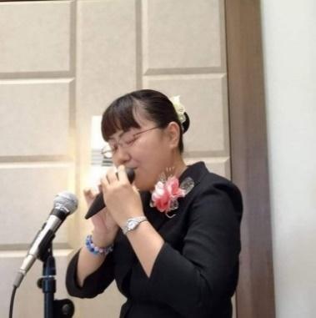

持ち方、吹き方などの基礎的から始めて、５つから６つの音を使用した短い曲を奏でてみましょう。

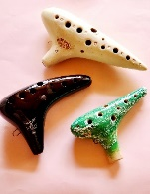

**☆３月１1日（金）10：30～11：30**

**☆**講師：三宅　良美（オカリナ奏者　講師）

**☆**受講料 1,100円

**☆**教材費 500円（レンタル代）100円（楽譜代）

**魅力をアップする話し方**

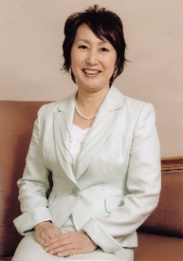

発音や滑舌の基礎練習を行い、声を鍛えましょう。相手に伝わる話し方のコツを楽しく学びます。

**☆３月１５日（火）13：30～15：00**

**☆**講師：髙橋　佳香（オフィスMoNe代表）

**☆**受講料 1,100円



**～切絵～「極彩の美を切り割る」**

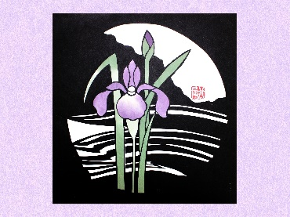

専用のカッターナイフを使って、紙や和紙など切り口を生かす技法で作品を仕上げていきます。

**☆３月１６日（水）13：00～14：30**

**☆**講師：相模屋藤兵衛　(濃水流家元)

**☆**受講料 1,100円

**☆**材料費 1,000円（専用ｶｯﾀｰﾅｲﾌﾚﾝﾀﾙ代込）

**NEW**

**きれいに早く簡単に着つけ（基礎）**

**無料説明会**

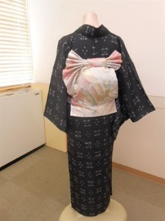

入会前の説明会です。

当日はお持ちの着物・帯・小物などをご持参ください。

**☆３月２４日（木）Ⓐ10：00～12：30**

**Ⓑ13：30～16：00　※時間は相談可**

**☆**講師：奥田　マリサ（スペイン語講師）

**☆**受講料 無料

**☆３月１７日（木）13：30～15：00**

**☆**講師：中岡　豊優華（小林豊子きもの学院　分校長）

**☆**受講料 無料

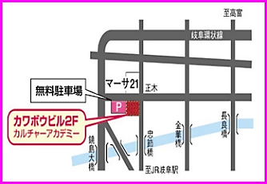

★お申込み・お問い合わせ★

カルチャーアカデミー岐阜新聞・岐阜放送

＜マーサ教室 ＞岐阜市正木中1丁目1-1ｶﾜﾎﾞｳﾋﾞﾙ２F

℡　**058-295-2340**※日曜定休

**※受講料・材料費には消費税が含まれております。**

**※持ち物などの詳細は、お申込み時にご案内いたします。**

**パソコンで水彩画「のし袋」**

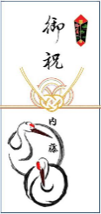

パソコン専用のソフトを使って鶴の絵を描いてのし袋に仕上げます。

**☆Ⓐ３月１８日（金）10：00～11：00**

**Ⓑ３月２５日（金）15：00～16：00**

**☆**講師：内藤　可奈子（オフィス寺子屋パソコンで水彩画講師）

**☆**受講料 1,100円

**楽しい写真入門**

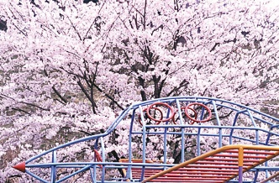

基礎や写し方、作品の解説指導をします。

**☆Ⓐ３月１５日（火）19：00～21：00**

**Ⓑ３月１７日（木）19：00～21：00**

**Ⓒ３月２１日（月）13：00～15：00**

**☆**講師：堀江　柾夫（二科会写真部会員）

**☆**受講料 1,100円

**やさしいリコーダー**

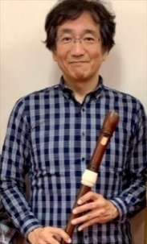

持ち方・構え方から始め、音を出してみましょう。楽譜を見ながら「ふるさと」の最初のフレーズから吹いてみましょう。

**☆３月２６日（土）10：00～11：00**

**☆**講師：下畑　郁夫（リコーダー講師・演奏家）

**☆**受講料 1,100円



**スペイン語　個人レッスン**

**３０分無料カウンセリング**

**NEW**

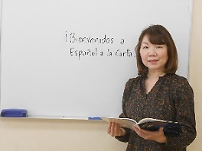

個人レッスンは、語学の上達に最適です。講師とこれからの学習方法を打合せします。

※写真はイメージです。